**Компания «ЭнергоТехСервис»**

Компания **ЭнергоТехСервис** занимается проектированием и установкой систем для управления энергоснабжением и модернизации инфраструктуры, касающейся электрики.  
При обращении клиента в компанию он обслуживается секретарём, который сопровождает проект от первого контакта до завершения установки. На первом этапе оцениваются требования клиента, потребности и предлагают оптимальные решения для модернизации или установки оборудования, если это не аварийная заявка, где все действия выполняются экстренно. Если клиент решает заключить договор, то составляется договор и техническое задание (ТЗ).

После утверждения проекта системой с клиентом, проект передается в технический отдел. Электрики в этом отделе занимаются установкой оборудования и подключением его к электросетям. Выезд электрика на объект может происходить индивидуально или с задействованием водителя. Задание водителю, как и электрику, формируется секретарем. Водитель получает задание в случае, когда электрику при работе на объекте понадобится оборудование, которое он не в состоянии перевезти индивидуально. При монтаже оборудования всегда формируется заявка и водителю. При ремонте это делается по необходимости. Также водитель может потребоваться в случае отсутствия личного транспорта у электрика. Если электрику на объекте необходим специальный транспорт, который будет участвовать в монтаже, то водителю также формируется задание от секретаря. На месте производится монтаж или ремонт электросетей, после чего электрик устно сообщает о выполнении очередного задания. Водитель также при завершении транспортировки оборудования или электрика на место отмечается секретарю о выполнении. Каждая выполненная заявка отмечается в системе. При необходимости секретарем формируются отчеты за день, неделю, месяц, квартал и т.д.

Директор может запрашивать отчёты у секретаря, который в свою очередь может обращаться за данными к бухгалтеру или системе.

Перед сдачей системы клиенту проводится тестирование всех компонентов системы для проверки их функциональности и эффективности. После тестирования клиенту предоставляется обучение по эксплуатации системы, объясняются все функции и возможности.  
Компания предоставляет услуги технического обслуживания, включая замену оборудования по сроку службы.

Секретарь также имеет возможность просматривать список сотрудников, получать отчёты о деятельности электриков и водителей.  
Бухгалтер занимается расчётом заработной платы сотрудников, исходя из ставки, где полная ставка соответствует окладу. В расчёт также включаются бонусы, назначаемые директорами для сотрудников по личной инициативе или ходатайству секретаря.

**Роли и функции сотрудников компании:**

|  |  |
| --- | --- |
| Роль | Функция |
| Директор | Директор является главным управляющим компании и отвечает за общее руководство, стратегическое развитие и контроль за выполнением всех процессов. Он обеспечивает координацию работы всех подразделений, принимает ключевые решения, организует подписание важных договоров и контрактов. |
| Бухгалтер | Отвечает за управление финансовой деятельностью компании. Он занимается расчётом заработной платы сотрудников, оформлением счетов для клиентов, а также контролем за поступлением средств. Бухгалтер следит за выполнением финансовых операций и готовит отчётность для директора. |
| Секретарь | Является главным координатором компании, который отвечает за организацию административных процессов, взаимодействие с клиентами и координацию работы между отделами. Он управляет документацией, ведёт учёт заявок и сотрудников, а также обрабатывает отчёты. |
| Водитель | Выполняет задачи, связанные с логистической поддержкой компании. Он отвечает за доставку оборудования, материалов и инструментов для выполнения проектов на объектах клиентов. Кроме того, водитель обеспечивает сохранность транспортируемого оборудования и взаимодействует с другими сотрудниками для согласования времени и маршрутов доставки. |
| Электрик | Отвечает за выполнение всех задач, связанных с техническим обслуживанием, модернизацией и ремонтом оборудования на объектах клиентов. Его деятельность направлена на обеспечение стабильной и безопасной работы энергосистем, а также на выполнение работ в строгом соответствии с техническим заданием (ТЗ). |

1. **Диаграмма классов:**

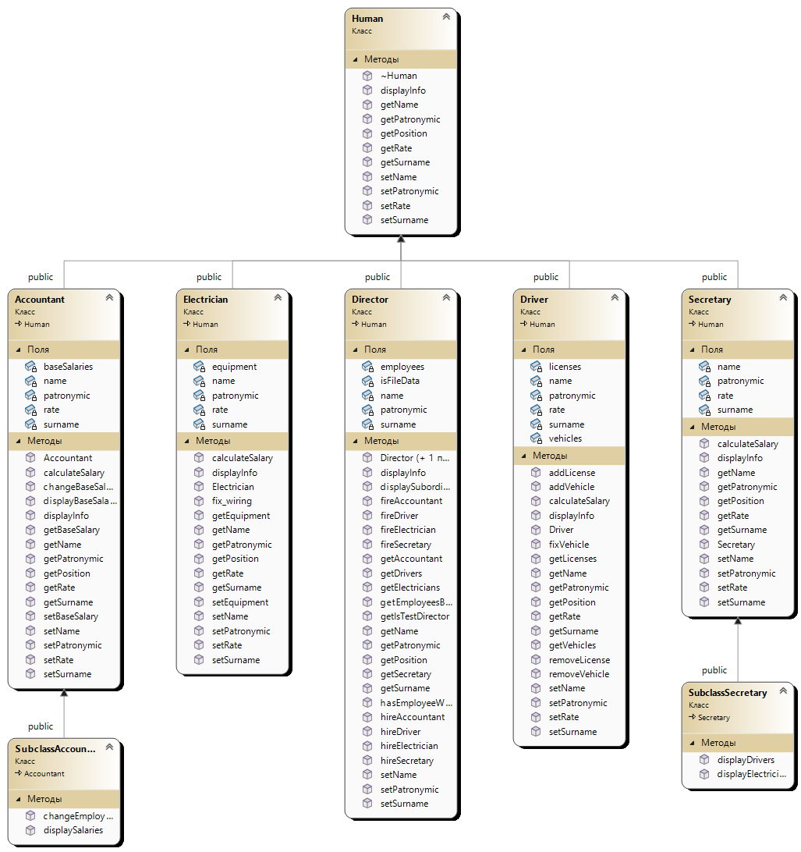

Рис. 1. Диаграмма классов

**Описание диаграммы:**

Диаграмма классов отображает структуру системы, включая основные классы, их свойства, методы и взаимосвязи. В контексте компании **"ЭнергоТехСервис"** диаграмма классов описывает модель программы, которая автоматизирует процессы управления персоналом, выполнения задач и обработки данных.

1. **Диаграмма вариантов использования:**

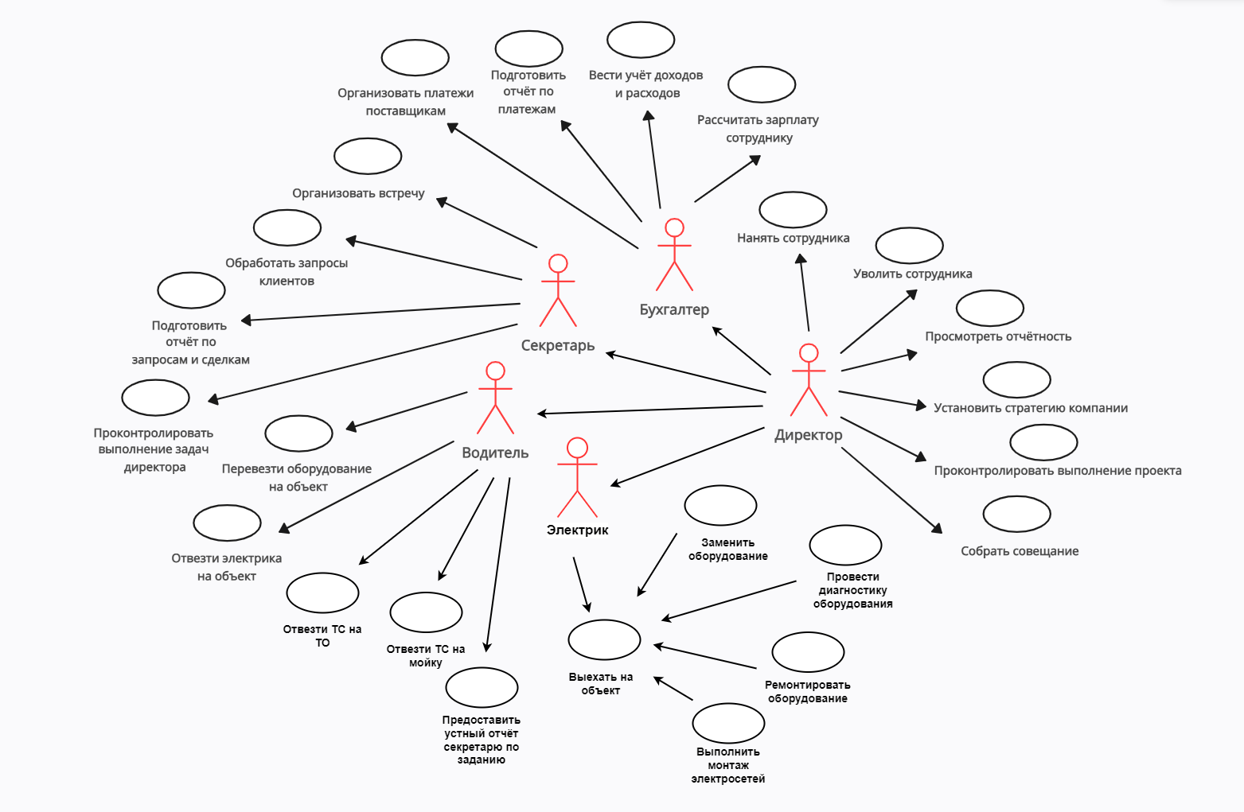

Рис. 2. Диаграмма вариантов использования

**Описание диаграммы:**

1. **Внутренние процессы управления.**  
   Диаграмма показывает, как директор управляет сотрудниками, ставит задачи и контролирует выполнение ключевых работ в рамках проектов.
2. **Работа сотрудников.**  
   Включает основные функции, выполняемые электриками, бухгалтерами, водителями и секретарями. Каждый участник взаимодействует с системой для выполнения своей роли, будь то обслуживание объектов, взаимодействие с ТС и т.д.
3. **Диаграммы деятельностей:**

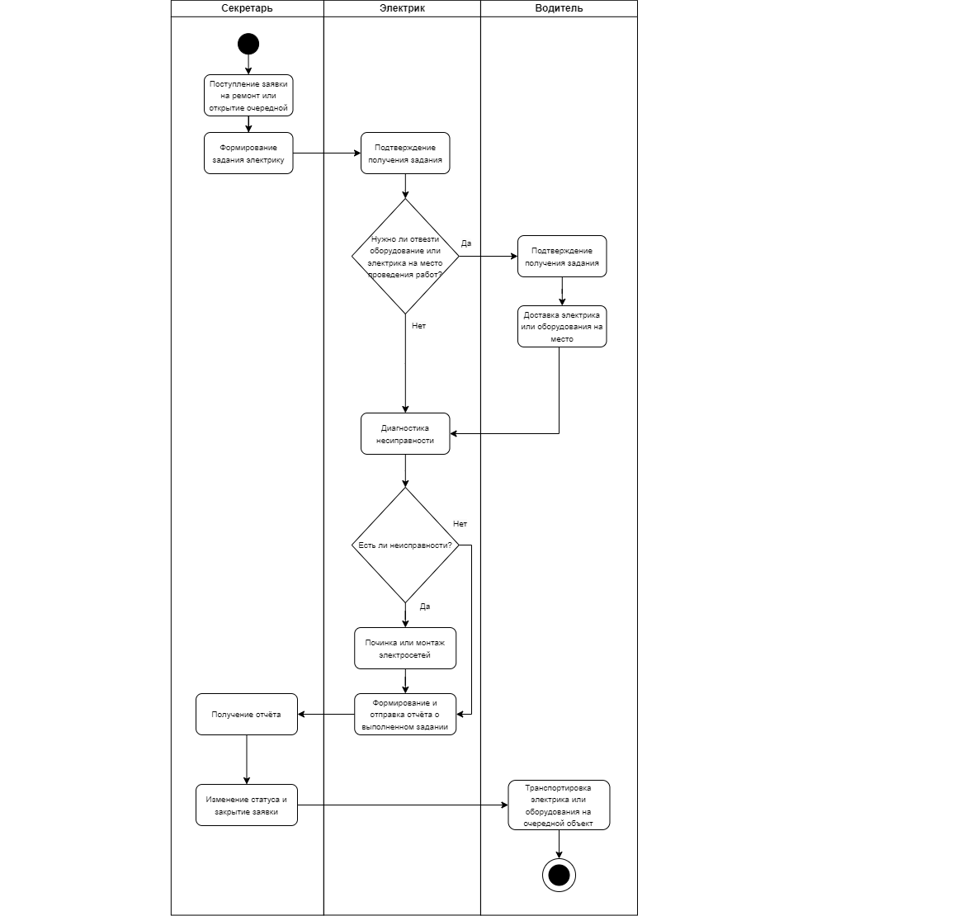

Рис. 3.1. Диаграмма деятельности сценария «Ремонт оборудования на объекте по очередной заявке»

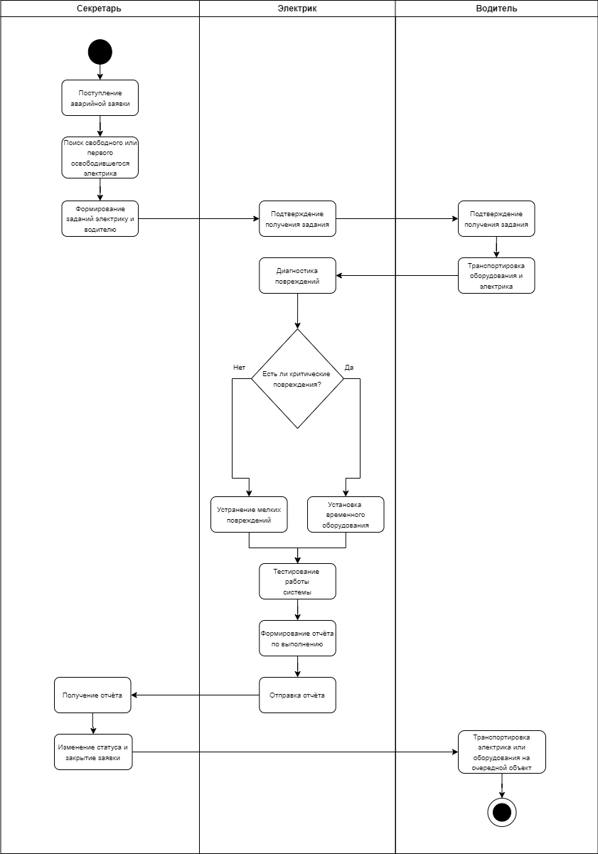

Рис. 3.2. Диаграмма деятельности сценария «Ремонт или замена оборудования на объекте по аварийной заявке»

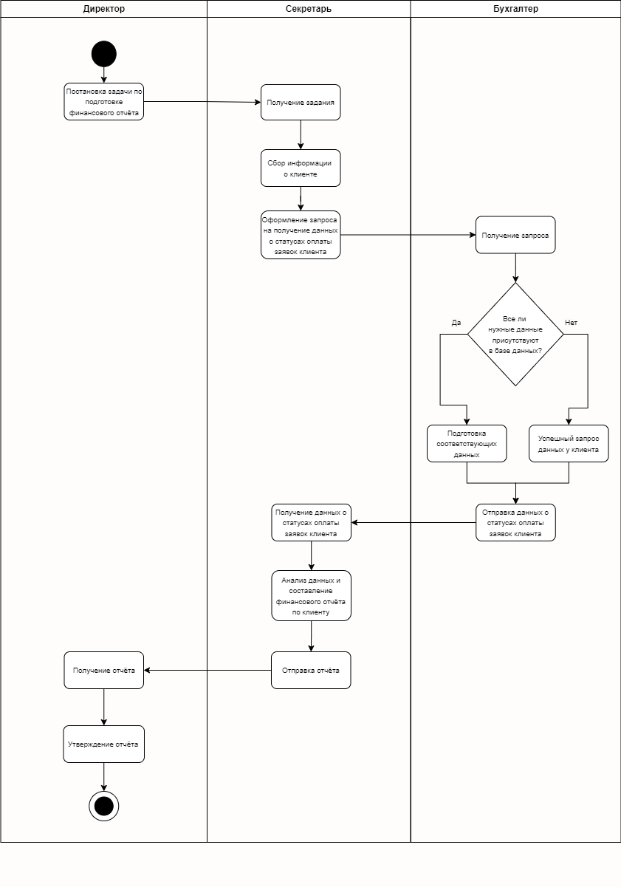

Рис. 3.3. Диаграмма деятельности сценария «Подготовка финансового отчёта по клиенту»

1. **Диаграммы последовательностей:**

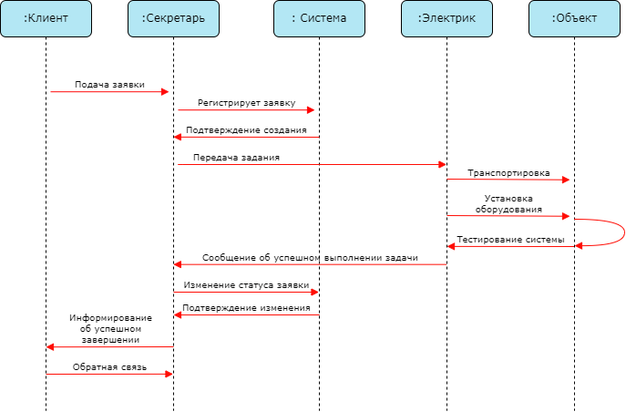

Рис. 4.1. Диаграмма последовательности сценария «Обработка заявки на модернизацию оборудования на объекте»

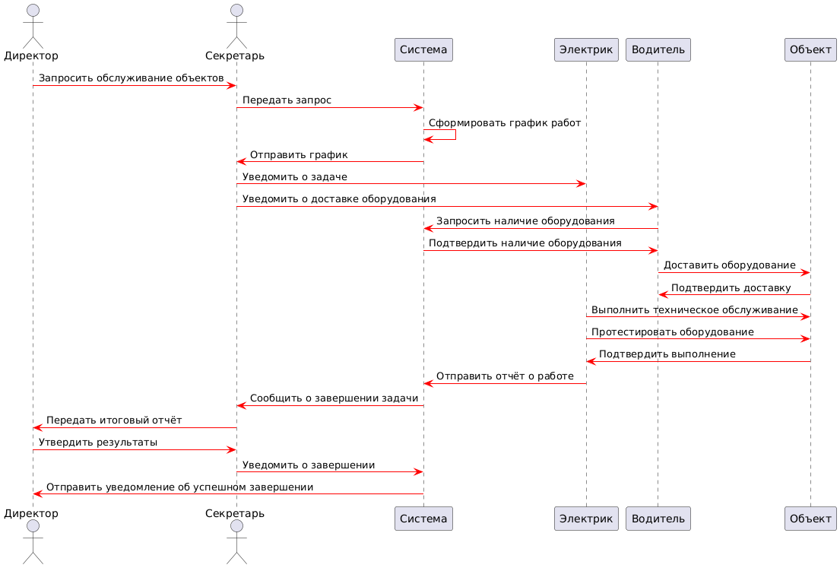

Рис. 4.2. Диаграмма последовательности сценария «Организация обслуживания объектов гос. компании»

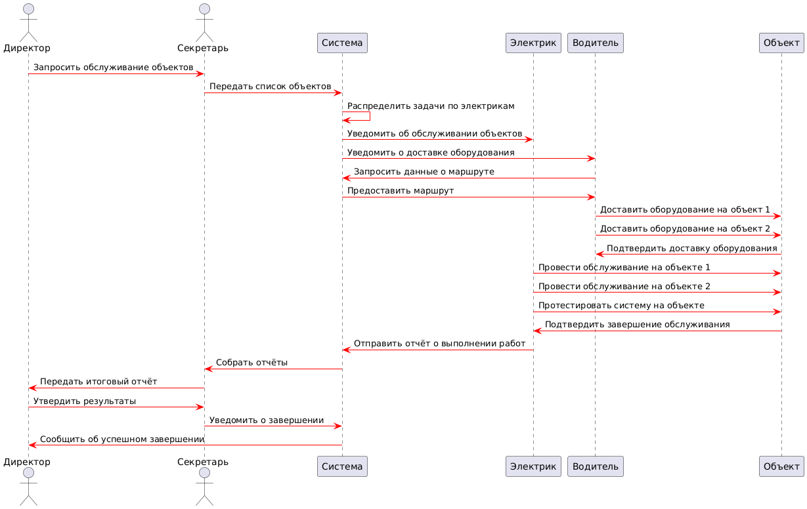

Рис. 4.3. Диаграмма последовательности сценария «Масштабное техническое обслуживание нескольких объектов»

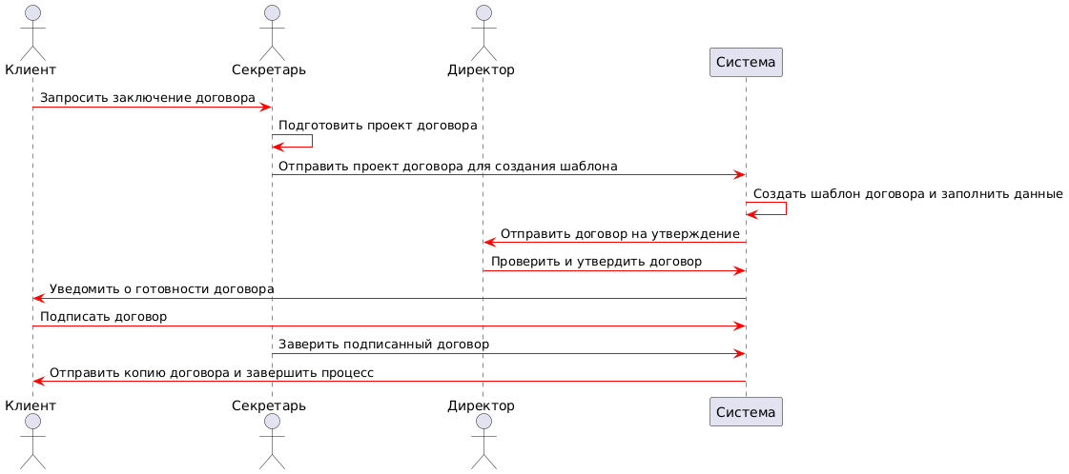

Рис. 4.4. Диаграмма последовательности сценария «Согласование и подписание договора на обслуживание»

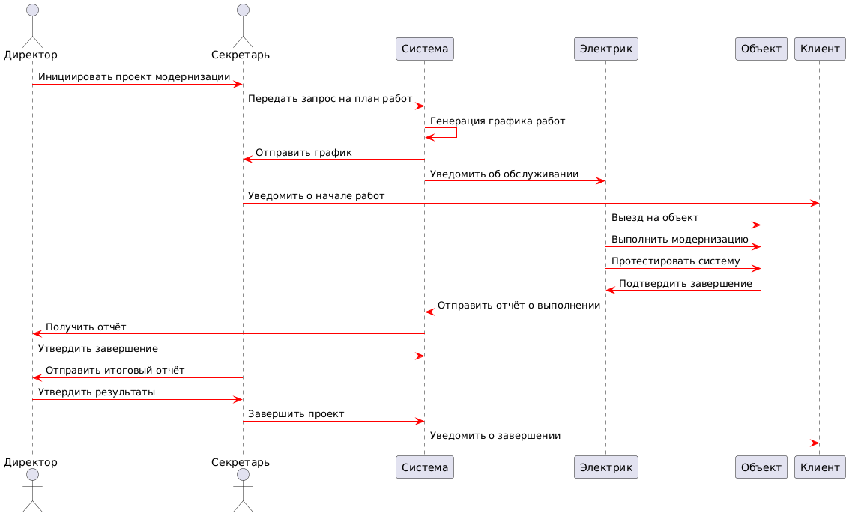

Рис. 4.5. Диаграмма последовательности сценария «Модернизация энергосетей на объекте»